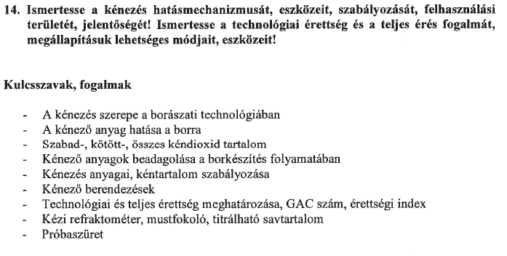
A kénezés szerepe a borászatban:
A borbetegségek megelőzésének egyik legfontosabb anyaga a kén. Kénessav kémiai jelölése => H₂ SO₃

A kénessav hatásai a mustban és a borban:
- Antiszeptikus /antibakteriális/ hatás. a mikroorganizmusokat megöli.
- Antioxidáns vagy redukáló hatás.
- Íz és zamatanyag feltáró és megőrző tulajdonságú.
- Színstabilizáló hatás.

A mustban és a borban szabad és kötött kénessav tartalom találhat. A kettő összege adja az összes kénessavtartalmat. Oxovegyületek, cukrok és egyéb alkotók képesek lekötni a ként. Legjelentősebb oxovegyület az acetaldehid, könnyen oxidálódik. Levegő hatására ecetsavvá alakul.
Acetaldehid a vörösbor színanyagával oldhatatlan csapadékot képez, majd kiválik. Ezt nevezzük színanyag-kiválásnak. Ezt megelőzendően a bor acetaldehid tartalmát kénnel lekötjük. Az acetaldehid-kénessav igen nehezen oxidálódik.
A cukor-aldehidhez kötött kénessav kevésbé állandó. A kötött és a szabad kénessavtartalom között ezért nincs előre meghatározott arányosság. A disszociáció mértéke függ a bor savtartalmától, pH értékétől. Ezért a lágy borokat több, a keményebb borokat kevesebb kénnel kénezzük.

A kénezés anyagai:

- Darabos kén: pince légterének kénezésére használjuk. Légköbméterenként, hetente 0,5 g ként égetünk el.
- Kénszelet: nem éghető ( régebben ) azbesztcsíkon / ( újabban ) egyéb anyagon 5 g elemi kén található. Csak hordó vagy légtér kénezésére használható. Bort a pontatlan adagolás miatt nem kénezünk vele. 5 hl-nél kisebb hordónál 1/3 kénszelet hl. 5-20 hl.-nél ¼-1/5 kénszelet hl. Ennél nagyobb hordóba 100hl.-ként 1-1,5 kénszelet.
- Borkén: K2S2O5 / kálium-piroszulfit, kálium-metabiszulfit / savak hatására kén-dioxidra és vízre bomlik, a kén-dioxid vízzel kénessavvá egyesül. A kálium a szerves savakkal kötődik. Előnye, hogy adagolása, tárolása egyszerű. Adagolása tömegméréssel megoldható. Vizes oldata hatástalan ezért borban kell feloldani. Számítása egyszerű hatóanyagtartalma 50% mert a másik 50% a hordózó anyag a kálium. Hátránya, hogy idege anyagot viszünk a borba, káliumot, mely a borkősavhoz kötődik, ezért felborítja a borkő-stabilitást. Hátránya még, hogy idővel veszít hatékonyságából.

- Cseppfolyós kén-dioxid: Adagolószerkezettel pontosan adagolható, káliumot nem visz a borba. Az adagoló szerkezetet a csőrendszerbe be lehet kötni és folyamatosan, jól elnyeletve, adagolni.

- Törzsoldat: A cseppfolyós kén-dioxid 1-2%-os vizes oldatával, edényeket, tömlőket, palackokat lehet fertőtleníteni. Must, bor kénezéséhez 1-5%-os törzsoldatot kell készíteni, ezt lehet adagolni adagoló berendezés nélkül is.

- Kéntabletta: Használatakor úgy kell eljárni, mint a kénszeletnél, csak itt egy tabletta kb. 6 hl üres hordó térfogatra elég.

- Kénoldat: Ammónium-hidrogén-biszulfit és kén-dioxid tartalmú kénező folyadék. Ismerünk 15-30-45 % kéntartalmúakat. Felhasználási területe csak az alkoholos erjedés előtti kénezés, ugyanis itt használható ki a kéntartalom, és az ammónia tartalom együttes jelenléte.

Kénezési gyakorlat:
A cefrét 50-80 mg/l kénnel, a mustot 30-50 mg/l kénnel kénezzük. A borok reduktív állapotának fenntartása érdekében az erjedés befejeződése után azonnal, de az első fejtéskor mindenképpen fejteni kell. Ezt alapkénezésnek nevezzük. A kierjedt újbor gyakorlatilag nem tartalmaz szabad-kénessavat, mert a keletkező acetaldehidhez lekötődik. Ajánlott próbakénezést végezni. Az újborba levő vegyületek a kén egy részét azonnal lekötik.

Alapkénezésnél ajánlott kén mennyisége:
- Vörösboroknál 50 mg/l.
- Kemény fehérboroknál 50-70 mg/l .
- Lágy fehérborok 70-100 mg/l.
Alapkénezés után havonta ellenőrizni kell a szabad kénessav szintet és szükség szerint, ki kell egészíteni.

Ideális kénessavtartalom:
- Kemény, száraz fehérborok és vörösborok 15-20 mg/l.
- Lágy, száraz fehérborok 20-30 mg/l.
- Kemény fehérborok maradék-cukorral 30-40 mg/l.
- Lágy fehérborok maradék-cukorral 40-50 mg/l .

Technológiai érettség:
A készítendő bortípusnak megfelelő érettség.
- technológiai érettség a szőlők többségénél a teljes érettséggel esik egybe
- kékszőlőt kizárólag teljes érettségben szedjük
- teljes érettség előtti szedés: pezsgő alapborok készítésénél
- túlérésben szedés: különleges minőségű borok, aszúborok készítésénél
- próba szürettel állapítjuk meg a technológiai érettséget
- cukortartalom megállapítása fokolással
- savtartalom megállapítása titrálással
Teljes érettség
A szőlőtermés területegységre vonatkoztatott mennyisége és cukorhozama (abszolut cukormennyiség) a teljes érettség beállásakor a legnagyobb. Ha nem szólnak közbe kényszerítő körülmények (pl. erős rothadás), a szüretet a szőlő teljes érettségével kell összhangba hozni.

Fenolos érettség - a kékszőlők esetében a fenolos komponensek megfelelő mennyiségben és minőségben való jelenléte. A vörösborok érzékszervi tulajdonságait leginkább befolyásoló fenolos komponensek a színanyagok (antocianinok) és a tanninok (monomerek és polimerek). Mivel ezek az anyagok alapvetően meghatározzák a borok színintenzitását, struktúráját, fanyarságát, kesernyésségét, érlelési potenciálját és színstabilitását, nem mindegy, hogy a szüret időpontjában a szőlő elérte-e a fenolos érettség állapotát.

Hogyan működik a refraktométer:
A refraktométerek segítségével mérhető a fény törésmutatója különböző oldatokban. A műszerben van egy beépített prizma és egy matt tető, amely a fényt 180º-ban szórja. A méréshez a prizma felületére kell pár csepp oldatot felvinni és a matt tetővel leszorítani. A beépített optikai távcső segítségével, fényforrás felé nézve megfigyelhetjük a számokkal ellátott skálán a sötét és világos határfelület elhelyezkedését, amelyből leolvasható a számbeli mért érték. Tehát a mérés egyszerű, könnyen kivitelezhető, akár a terepen is elvégezhető, ami a gyakorlatban nagyon hasznossá teszi a kézi refraktométereket.
BRIX% = 1,106 x MMo

Magyar mustfokoló: Hazánkban hitelesített sűrűségmérő, melyet a must fokolására használnak. Azt mutatja, hogy 100 g mustban mennyi g cukor található (MMo)
Alkoholszint becslése: Meg kell jegyezni, hogy a mért cukortartalomból kapott alkohol szint a borban eléggé pontatlanul jósolható meg. Ha az erjesztés alatt a cukorból termelődő etilalkohol mennyiséget vesszük figyelembe, akkor 1 g cukorból 0,511g alkohol termelődne. De ez csak ideális labor körülmények között kivitelezhető. Az erjedés alatt sok párhuzamos reakció is folyik és sok más anyag is termelődik, igaz kisebb mennyiségben, de mindez ahhoz vezet, hogy pontosan megmondani előre,hogy mennyi is lesz az alkoholszint lehetetlen..
Titrálható savtartalom: A bor a must savasságát a szabad és a félig kötött szerves savak adják. Ezek a borkősav, almasav citromsav és a borostyánkősav. A félig kötött savak közül a borkő mennyisége számottevő. A savak együttes mennyiségét luggal való titrálással határozhatjuk meg. Az így kapott mennyiség a titrálható savtartalom.. g/l borkősav mennyiségben fejezzük ki.
Savtartalom - Mustokban általában 5-10 g/l, borokban 4-9 g/l. Fő tömegét a borkősav és az almasav képzi, erősségét pH-értékben adják meg, ez borok esetében 3,2-3,6-ig terjed.

BOR TESZT KÉSZLET (Bakonyi féle)
  - Sav mérés: 10 ml bor + ehhez 1 „NaOH oldat, leolvasni a mérőhengert, táblázatból kinézni pl. 8-9 g/liter – harmónikus bor
  - Szabad kénessav mérés: 10 ml bor + ehhez 2C „Kénsavoldat” (4ml), 2B „keményítóoldat” (1ml) és 2A „K-bijodát oldat” (amennyi kell – a stabil lila színhez) – Leolvassuk a teljest a mérőhengeren, táblázatból.---> pl. 20 mg/liter

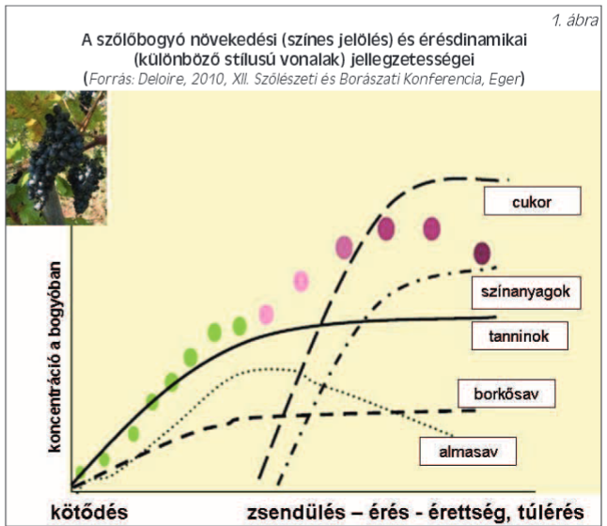

GAC szám --- Glükóz/Acid ???????

Érettségi index = Cukor/sav arány
Érettségi index vagy cukor/sav arány vagy GAC szám (azonos fogalmak)
"A harmonikus összetételű borok készítéséhez fontos a mustok cukor-sav aránya, ami könnyen kiszámítható, a próbaszüretkor elvégzett vizsgálatok alapján. A mustok cukor-sav arányát a „glükoacidimetrikus” arány fejezi ki, mely mutatószám az egy literben mért, grammokban kifejezett cukortartalom és a borkősavban kifejezett titrálható savtartalom hányadosa. Ha a must 19 mM°-os (cukortartalma 204g/l), titrálható savtartalma 7 g/l, a glükoacidimetrikus mutató 204:7= 29,1. A harmonikus összetételű mustok glükoacidimetrikus mutatószáma 22-32 közötti."
Próbaszüret: Statisztikai alapú reprezentativ mintavétel, a várható termés alakulásáról. A szüret időpontjának helyes meghatározása miatt szükséges eljárás. A szüret előtt akár többször is kis mennyiségű szőlőt leszednek, a levét kisajtolják, és vizsgálják a cukor, és savtartalmat. Ha úgy ítélik meg, hogy a szőlő már elérte a technológiai érettséget, megkezdik a szüretet.

